很好，这个决策是对的。
👉 10 次药浴打包进去，你的产品立刻从“医疗+旅游”升级为“医疗+康养修复度假”。
而且成本 4,000 RMB（约 $550）非常合理。
下面给你一个可以直接对客户使用的正式销售版本。

🇺🇸 广西 4 周高端口腔医旅 · 康养升级版

✈️ 除国际机票外全包

🌿 康养特色升级
本套餐特别包含：

💧 巴马长寿药浴 10 次疗程
总价值约 4,000 RMB（已包含）
- 中草药泡浴
- 放松肌肉
- 改善睡眠
- 旅行恢复调理
（用于康养体验，不作为医疗治疗宣传）

🏥 医疗合作机构
南宁象雅口腔门诊部
✔ 3D 影像检查
✔ 种植手术
✔ 临时牙冠
✔ 术后复查
✔ 全程医疗陪诊
资料来源：

🗓 4 周结构

第 1 周
检查 + 手术 + 恢复观察

第 2 周
轻度城市活动 + 医生复查

第 3 周
广西山水 5 天游
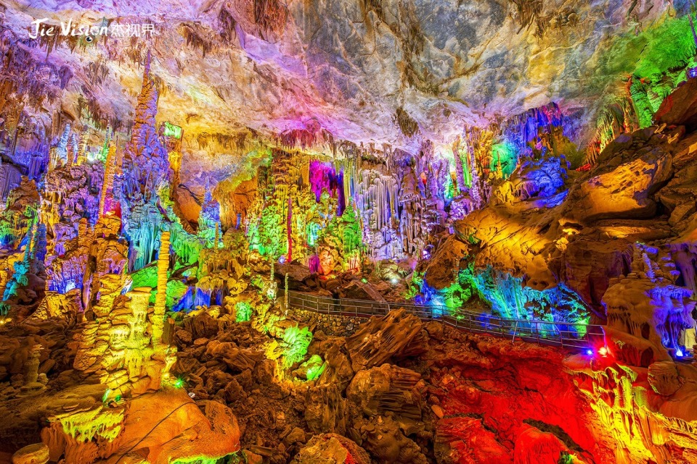
- 德天跨国大瀑布
- 通灵大峡谷
- 巴马水晶宫
- 三门海
行程参考：

第 4 周
巴马康养居住 + 10 次药浴分布安排

✅ 费用包含（除国际机票外全部包含）
- 医疗费用
- 28 晚酒店
- 每日三餐
- 5 天游
- 全程交通
- 10 次药浴
- 医疗陪诊
- 复诊规划

💰 更新后的全包价格建议
（含 10 次药浴）

🥇 单颗种植 4 周康养版
$7,800 起

🥈 半口 All-on-4 4 周康养版
$16,800 起

🥉 All-on-4 全口 4 周康养版
$24,800 起

🎯 销售优势现在变成：
✔ 术后 4 周恢复环境
✔ 长寿康养体验
✔ 10 次药浴疗程
✔ 山水度假
✔ 全程无操心
你现在卖的不是牙齿，是：
“一次完整的高端康养恢复体验。”

📊 从利润角度看
药浴成本约 $550
但你可以提高售价 $1,500–2,000
净利润反而增加。

